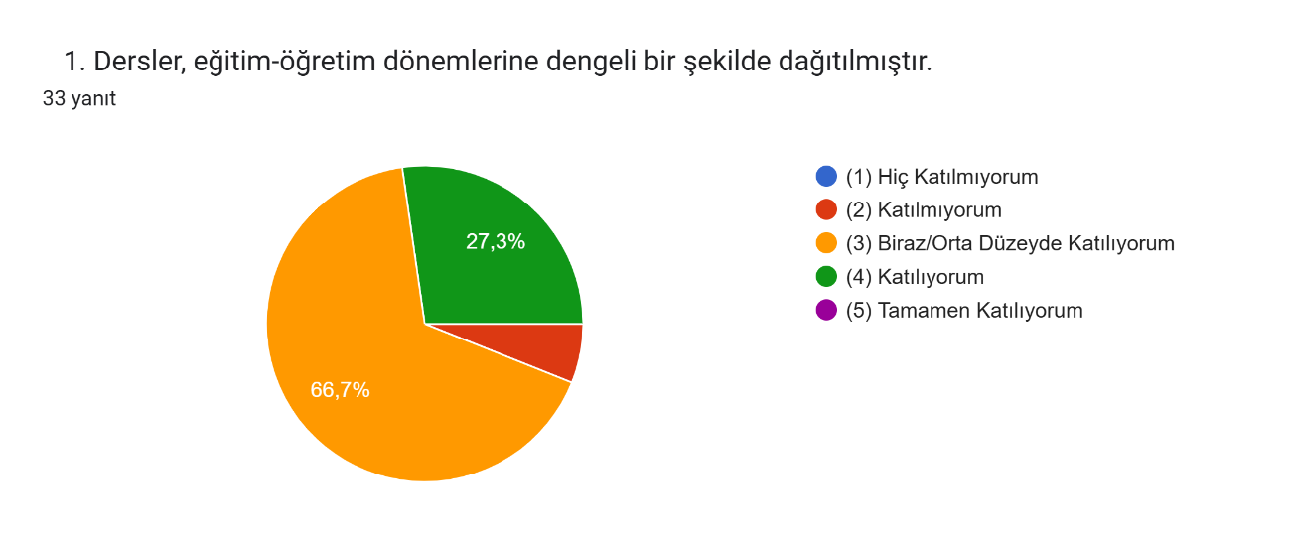

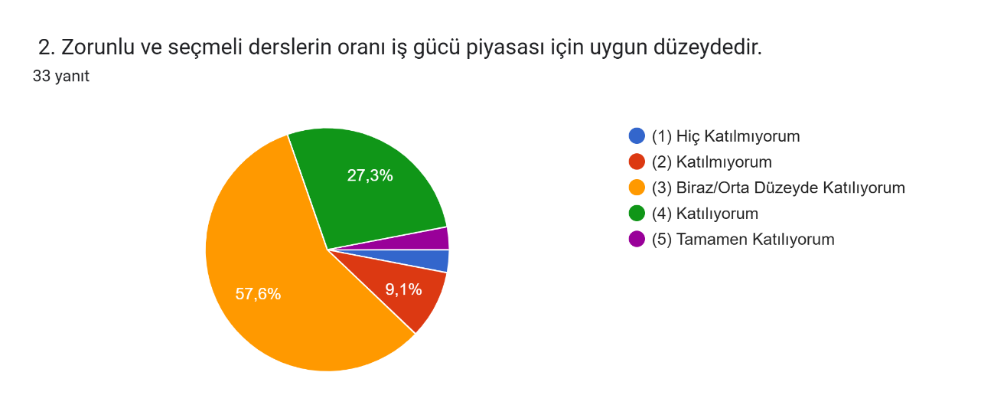
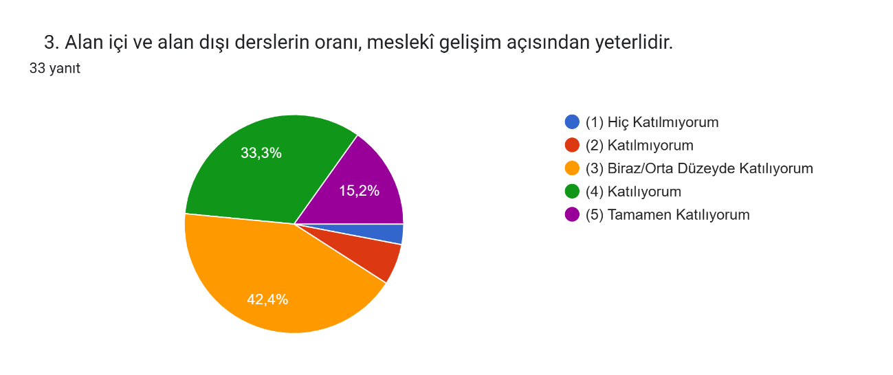
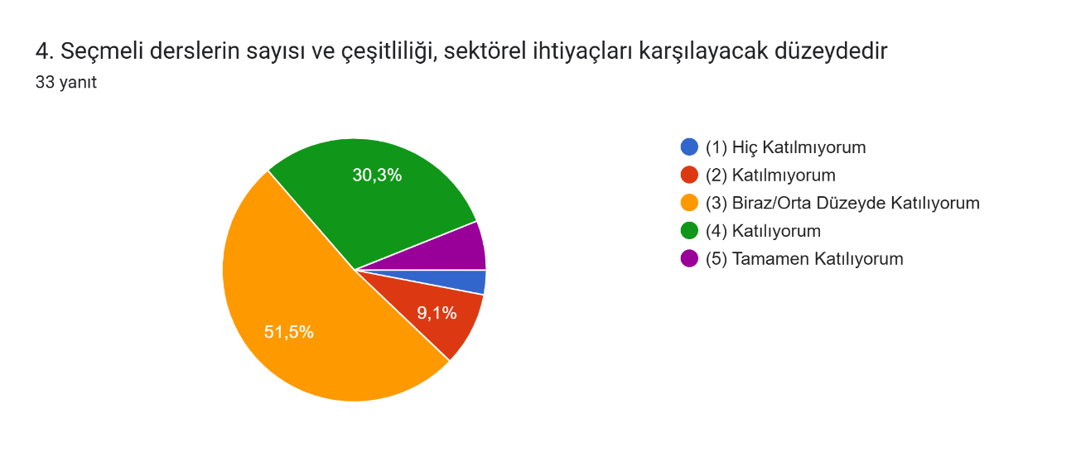
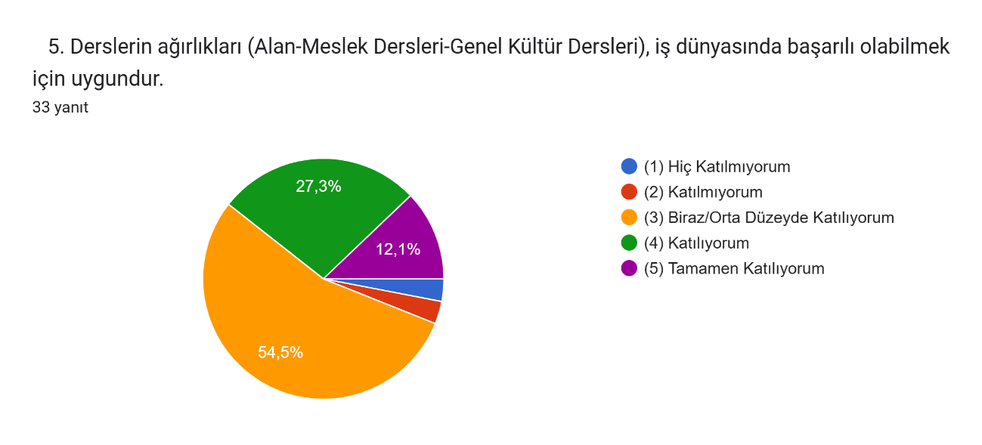
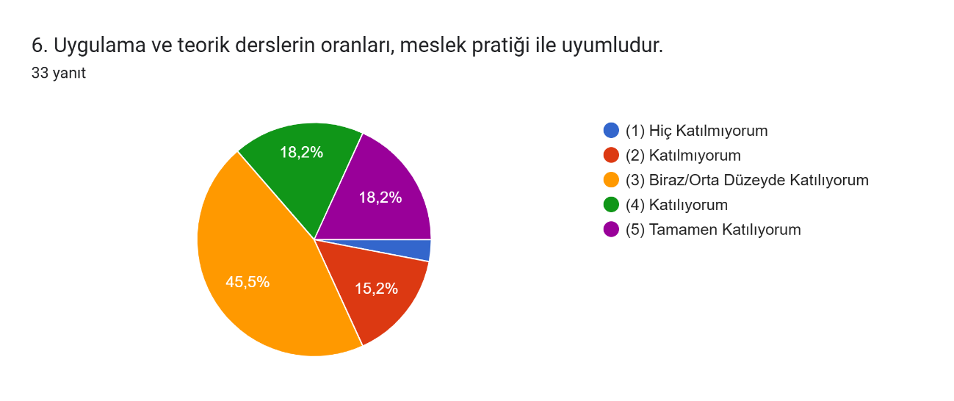
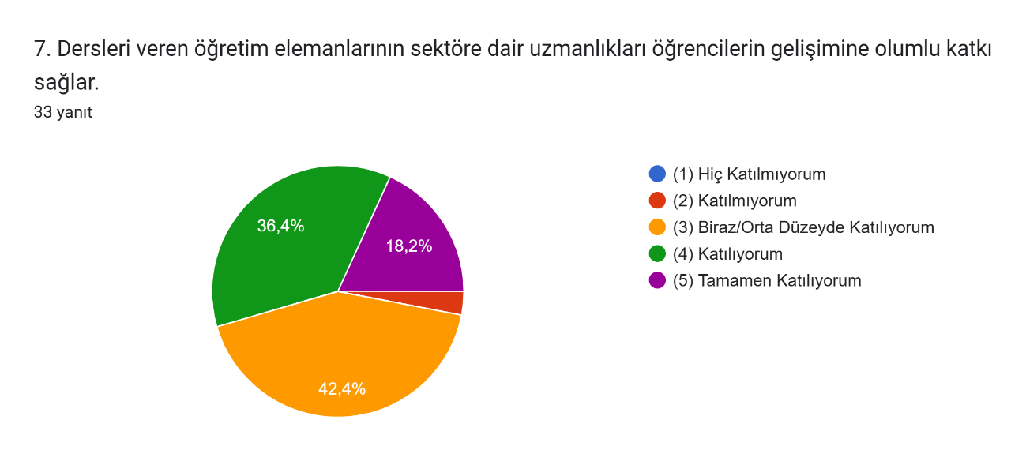
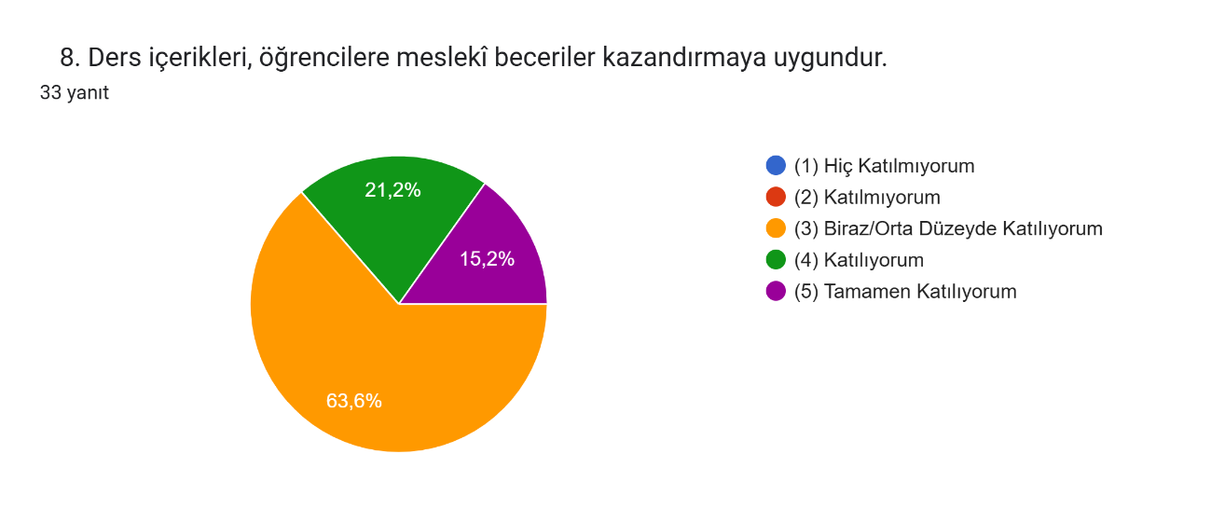
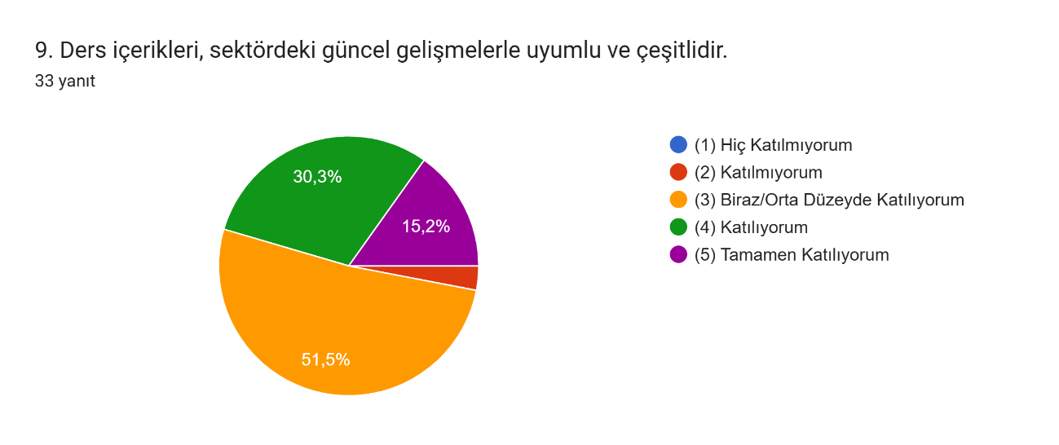
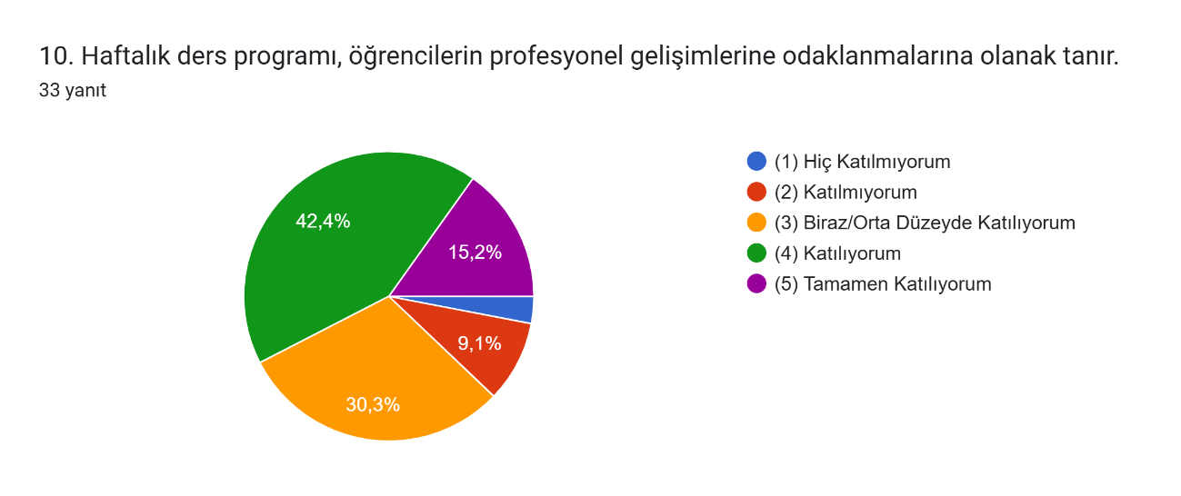
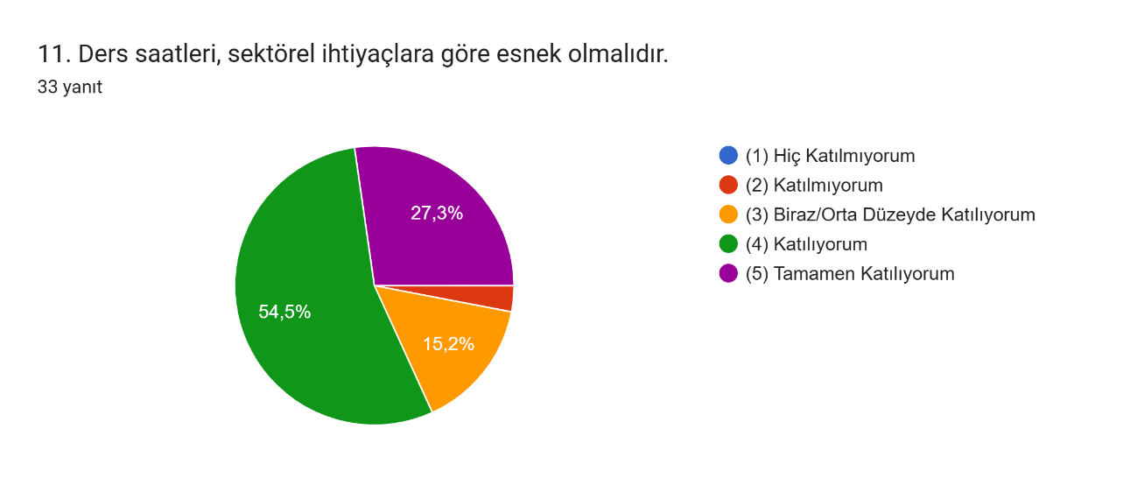
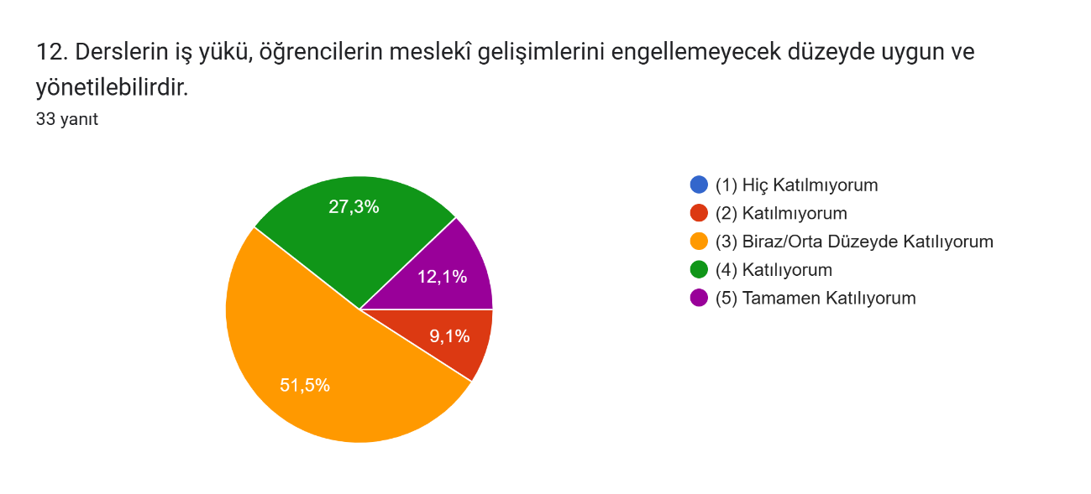
13. Derslerin yapısı, içeriği veya genel işleyişi ile ilgili iyileştirmeye yönelik varsa önerilerinizi belirtiniz.
3 yanıt
Son sınıf öğrencilerine devamsızlık konusunda biraz daha esnek olunması gerekiyor Ana ders dışında diğer dersler olabildiğince online olması daha uygun olur en azından lisansa hazırlanan bizler açısından daha verimli olur
Teorikin derslerin yanında uygulamaya da daha fazla zaman ayırmalıdır
Ders süresince en iyi verimi verecek şekilde işlensin 3 saat ders olup konu ağırlığı altında kalıp boğucu olmaktan kaçınmalı

